Проект
«Матрешка-матрешечка»

Вид проекта: информационный, практико-ориентированный.
Тип проекта: творческий.
Срок реализации: один месяц.
Участники: воспитанники средней группы 4-5 лет, педагоги, родители, специалисты детского сада, коллектив районной библиотеки.
Образовательные области: «Социально-коммуникативное развитие», «Познавательное развитие», «Речевое развитие», «Художественно-эстетическое развитие», «Физическое развитие».
Актуальность. Современный космополитизм деформирует чувство патриотизма. Родиной человек называет, то место, где он родился и вырос, где жили, живут его родные. Многое из жизни предков утратилось. В связи с этим назрела необходимость воспитания у дошкольников нравственно-патриотических чувств и нравственных устоев. Воспитания уважения к труду, в том числе к труду народных мастеров-умельцев, создающих и по настоящий день народную игрушку – русскую матрешку.
Необходимо донести до сознания детей, что они являются носителями знаний об истории русской матрешки. Потому, что матрешка – национальный символ нашей страны. Благодаря своей красоте, разнообразию росписи, матрешка стала популярна и любима во всем мире.
Проблема. Как объяснить дошкольникам понятие «матрешка – национальный символ России».
Цель: ознакомление дошкольников с национальной культурой, воспитание интереса к истории России на примере русской национальной игрушки.
Задачи:
- Обогащать знания детей о русской матрешке.
- Поддерживать естественный интерес и любознательность.
- Вовлекать родителей в образовательный процесс.
- Знакомить родителей и детей с историей создания русской матрешки.
- Развивать эмоционально-познавательный интерес к культурному наследию России.
- Формировать основы национального самосознания и любви к Отечеству.
Формы организации детей:
- Продуктивная деятельность.
- НОД по познавательному развитию.
- Музыкально-художественная деятельность.
- Посещение мини-музея «Русская изба».
- Посещение библиотеки вместе с родителями.
- Беседы, чтение художественной литературы и народных потешек.
Материалы и оборудование.
- Наглядные пособия: матрешка разных видов, альбом и репродукции «Матрешки-матрешечки», «Русская роспись», схема «Нарисуй матрешку», мультимедийная презентация «Русская матрешка», иллюстрации «Расписные матрешки», иллюстрации с технологией изготовления матрешки, и др.
- Дидактические игры: «Собери матрёшек вместе», «Разложи матрёшек по росту», «Подбери узор для фартука матрёшки», «Пазлы», «Хоровод матрешек».
- Сюжетно – ролевые игры: «Музей народной игрушки», «Магазин «Сувениры», «Фабрика матрешек».
- Материал для продуктивной деятельности: бумага для рисования, картон, цветная бумага, клей, ножницы, салфетки, пластилин, доски для лепки, карандаши, фломастеры, восковые мелки, акварельные краски, раскраски.
- Материал для музыкальной деятельности: песенный и музыкальный репертуар по теме проекта: «Русские матрешки» - З. Левиной, сл. З. Петрвой; «Пляска с платочками» - Е. Тиличеевой, сл. И. Грантовской; «Матрешка» - Т. Варовиной, сл. З. Петровой.
- Художественная литература, пословицы, поговорки, загадки о матрешке: В. Берестов «Матрешкины потешки», С. Маршак «Восемь кукол деревянных…», Н. Салов «Матрешка», В. Приходько «Веселые матрешки», «Матрешка на окошке», С. Иванов «Барышня - матрешка», Л. Соловьев «Матрешка», Г. Лагздынь «Семь красавиц расписных».
- Прочие материалы и оборудование: ноутбук, фотоаппарат, проектор, интерактивная доска.
Формы работы:
- НОД по познавательному развитию;
- продуктивная деятельность;
- музыкально-художественная деятельность;
- посещение мини-музея «Русская изба»;
- посещение районной библиотеки вместе с родителями;
- самостоятельная деятельность детей в уголках;
- беседы, чтение русских народных потешек, стихотворений о матрешке;
- прослушивание музыкальных произведений, разучивание песен, частушек;
- выставка семейного рисунка;
- просмотр презентаций и видеоматериалов об истории возникновения матрешки, народных промыслах;
Методы и приемы используемые в проекте:
- игровые;
- дидактические игры;
- игровые ситуации;
- демонстрационные;
- словесные;
- объяснительно-иллюстративные;
- совместная деятельность взрослых и детей;
- слушание музыкальных фольклорных произведений;
- метод двигательной активности;
- создание коллекций;
- оформление творческой выставки.
Предполагаемый результат:
- дети проявляют активность и любознательность;
- воспитанники бережно относятся к игрушке;
- проявляют любовь к своей Родине и родному дому;
- сформирована предметно-развивающая среда и созданы условия для обогащения разнообразной художественной деятельности;
- дети уважают труд мастеров народно-прикладного искусства;
- знают этапы создания русской матрешки;
- различают виды матрешки;
- повысилась педагогическая культура родителей.

Этапы работы над проектом

- Разработка проекта  (подготовительный этап) | Деятельность педагога:  - постановка проблемы;  - оценка собственных возможностей и ресурсов;  - подбор и изучение литературы, новых методик и технологий по вопросам ознакомления с народными промыслами;  - проведение индивидуальных консультаций с родителями;  - консультирование со специалистами;  - изготовление и приобретение дидактических игр и игрушки-матрешки;  - проведение анкетирования родителей;  - проведение мониторинга детей;  - составление перспективного плана проекта;  - оформление мини-музея.  Деятельность детей:  - Рассматривание игрушки-матрешки;  - беседа на тему «Русская матрешка»;  - рассматривание иллюстраций о матрешке;  - ознакомление воспитанников с матрешкой через презентации и игровую деятельность;  - чтение русских народных сказок;  - чтение разучивание произведений народного фольклора (потешек, прибауток);  - посещение районной библиотеки.  Деятельность родителей:  - участие в процессе планирования;  - при содействии педагога индивидуальное определение продукта деятельности вместе с ребенком.
- Основной этап (деятельность по проекту) | Деятельность педагога:  - организация познавательной, музыкальной, изобразительной деятельности;  - создание презентации об истории создании матрешки и о народных промыслах;  - организация беседы с детьми и родителями об истории матрешечного производства;  - организация мини-музея;  - проведение индивидуальных консультаций для родителей;  - сотрудничество с музыкальным руководителем и инструктором по физической культуры;  - проведение мастер-классов для детей по росписи плоскостных матрешек.  Деятельность детей:  - познавательная, речевая, музыкальная и двигательная деятельность;  - самостоятельная деятельность детей: работа с раскрасками, изготовление матрешек в различных техниках доступных дошкольникам, сравнение и счет матрешек, рассматривание иллюстраций и альбомов;  - проведение экскурсии по мини-музею детям из других групп.  Деятельность родителей:  - посещение районной библиотеки;  - изготовление «семейной матрешки»;  - совместное чтение художественной литературы;  - участие в организации мини-музея.
- Заключительный этап (контроль и оценка деятельности) | Деятельность педагога:  - организация выставки детского творчества «Семейная матрешка»;  - проведение опроса детей;  - проведение консультаций для педагогов;  - проведение итогового мероприятия «Мы матрешки»;  - анализ и оформление результатов проектной деятельности;  - обобщение работы и размещение на сайте, участие в педагогических конкурсах;  - создание мультимедийной библиотеки методических материалов по теме проекта.  Деятельность детей:  - представление продукта совместной деятельности;  - совместна деятельность с родителями и педагогами.  Деятельность родителей:  - Участие в создание рисунков в сотворчестве с детьми.

Существует много педагогических практик по формированию интереса у детей дошкольного возраста к национальной культуре и к истории России. Я обратилась к проектной деятельности.
Потому, что она основана на интеграции всех видов детской деятельности, взаимодействии всех субъектов образовательного процесса и направлена на глубокое освоение всесторонних знаний дошкольников, в нашем случае о русской матрешке.
Я считаю, что если создать специальные условия для ознакомления с русской народной игрушкой – матрешкой, у детей и родителей проявится самостоятельность и инициатива в познании истории происхождения матрешки, ее появлении на Руси. Воспитанники станут ценить матрешку как культурный символ России.
Во время тематической недели «Ярмарка», играя матрешками, мои воспитанники заинтересовались ее строением, как так, почему в одной матрешке прячутся другие матрешки. Обратились с вопросами ко мне. Проведя беседу с детьми о том, знают ли они как появилась матрешка? Кто придумал матрешку и как ее делают? Какие еще бывают матрешки? Пришла к выводу, что воспитанники знакомы с ней как игрушкой, но совсем не знают ее историю.
Провела анкетирование родителей своей группы, с целью уточнения у них представлений о значении народной игрушки в развитии детей.
Результаты анкетирования подтвердили мое предположение о том, что современные родители представляют матрешку скорее как модный сувенир.
Для решения данной проблемы провела оценку собственных возможностей и ресурсов в решении проблемы. Подобрала и изучила литературу по ознакомлению дошкольников с народными промыслами. Используя интернет ресурсы, изготовила дидактические игры по декоративно-прикладному искусству, познавательному и художественно-эстетическому развитию. Составила перспективный план по реализации проекта.
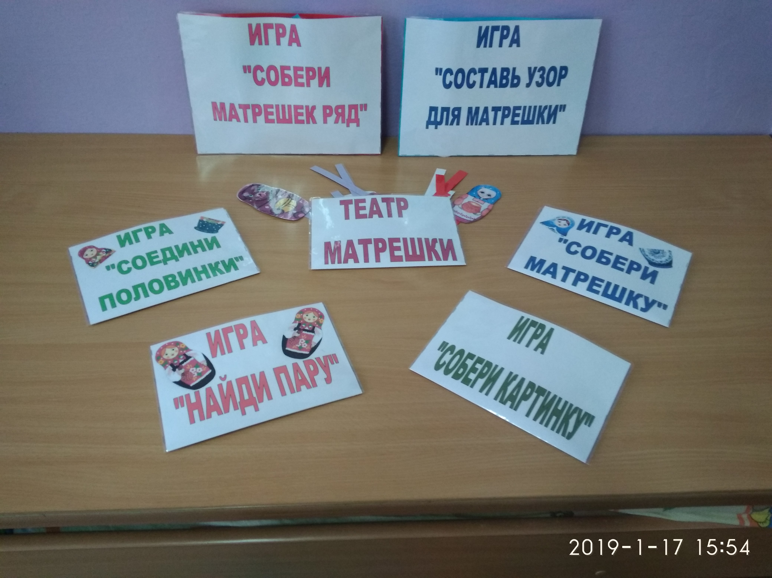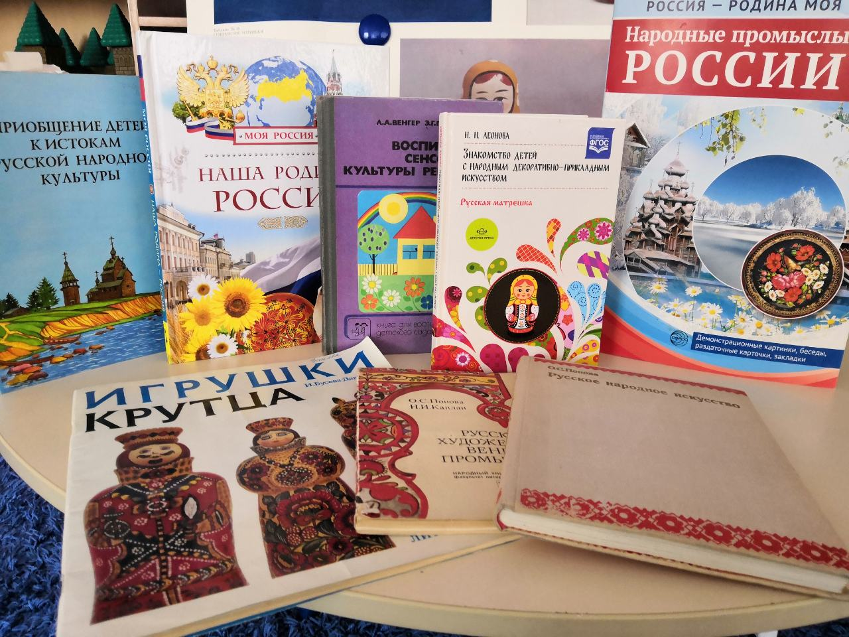

Обратилась за помощью к музыкальному работнику, с просьбой подобрать музыкальный материал. Который был использован мной в различных видах детской деятельности (изобразительной, игровой, двигательной, музыкальной).

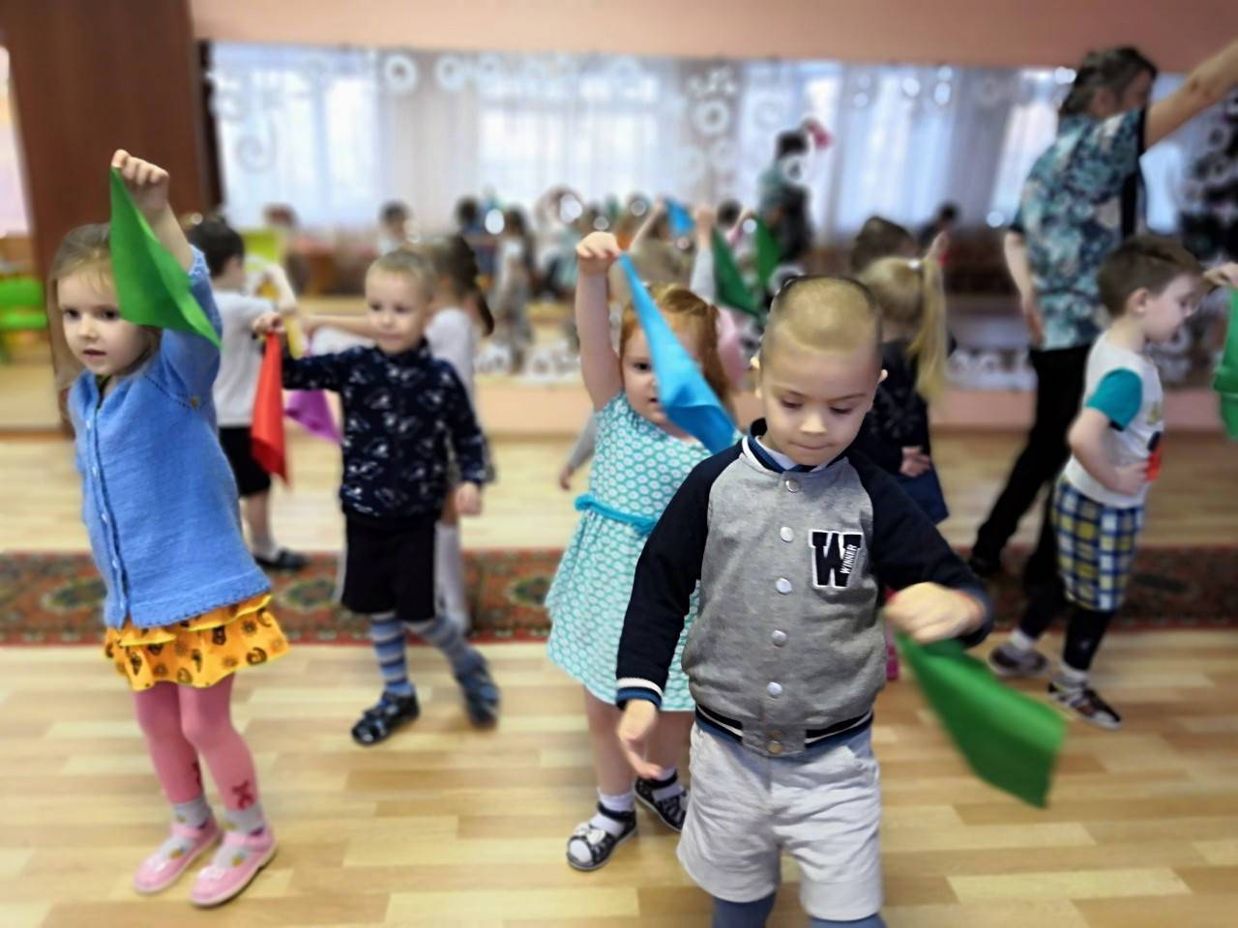

В совместной деятельности рассматривали иллюстрации и игрушки-матрешки, во время бесед и просмотра видеопрезентации познакомились с русской матрешкой. Разучили стихи и произведения народного фольклера. Проведенные мероприятия способствовали решению задачи по приобщению дошкольников к богатству русской речи.

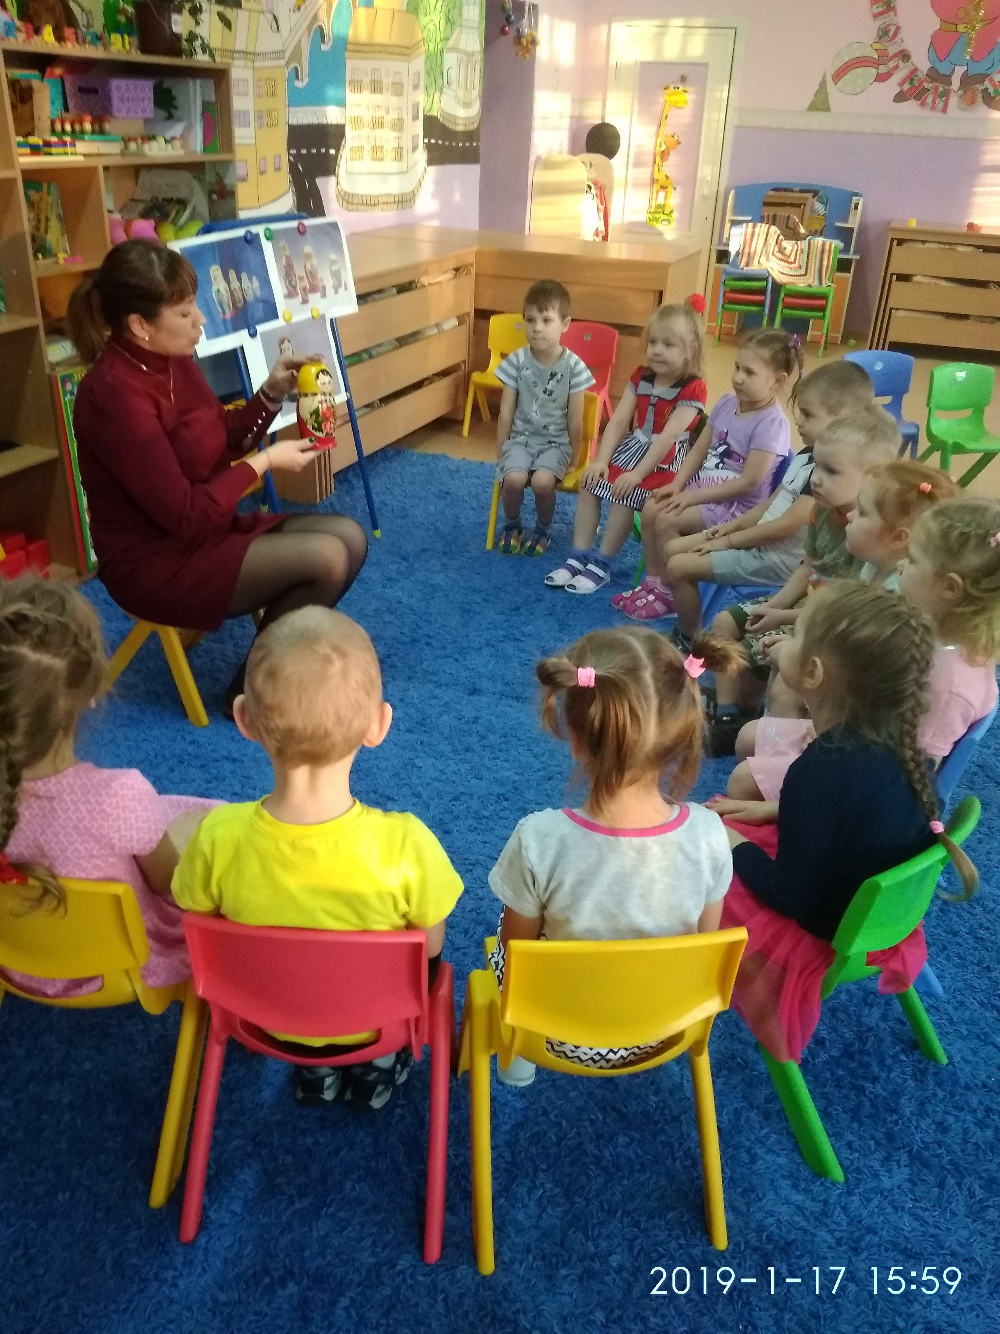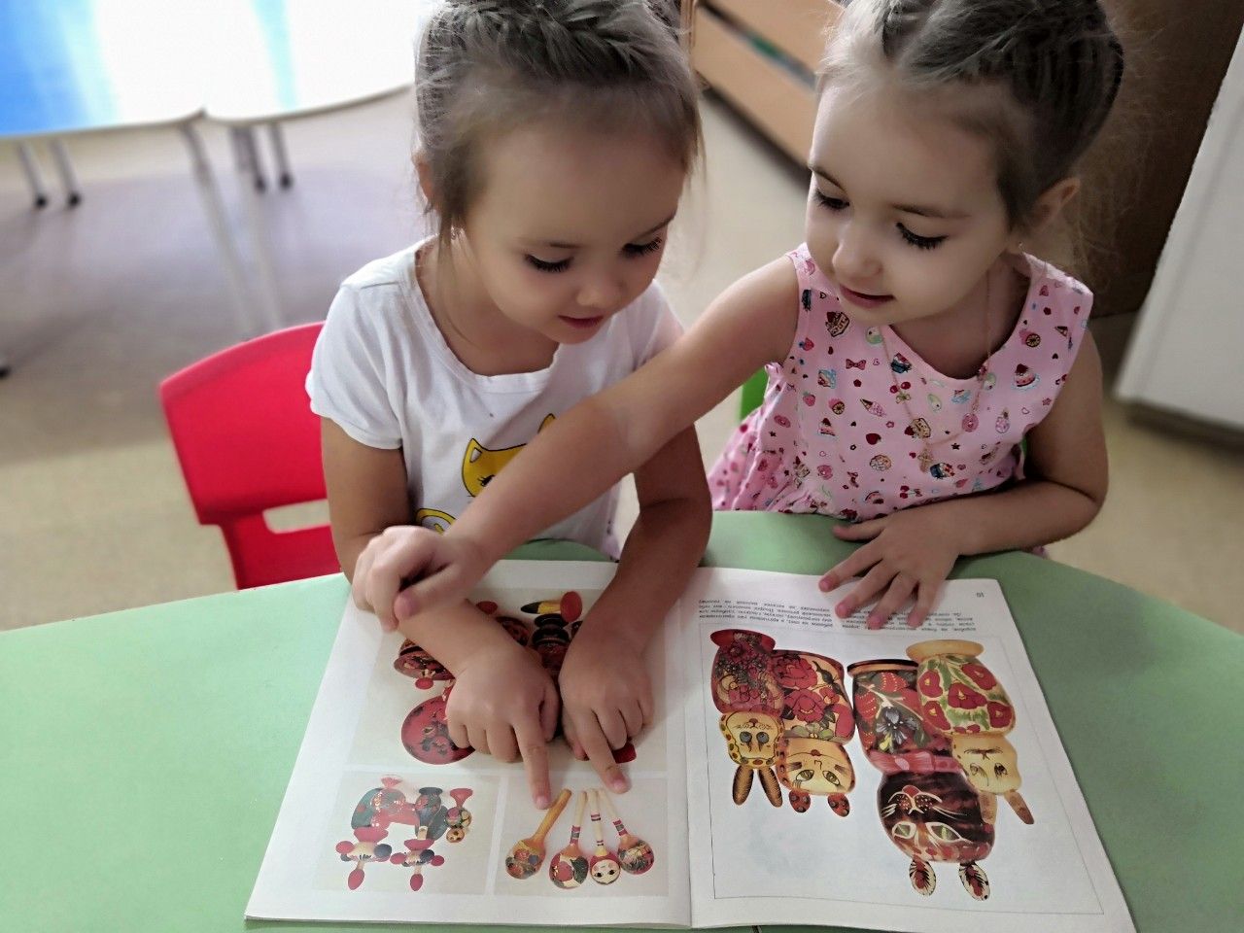

Появление матрешек удивляет – что же таится внутри, какая она, самая маленькая куколка! Когда главный секрет открыт, начинается игра.
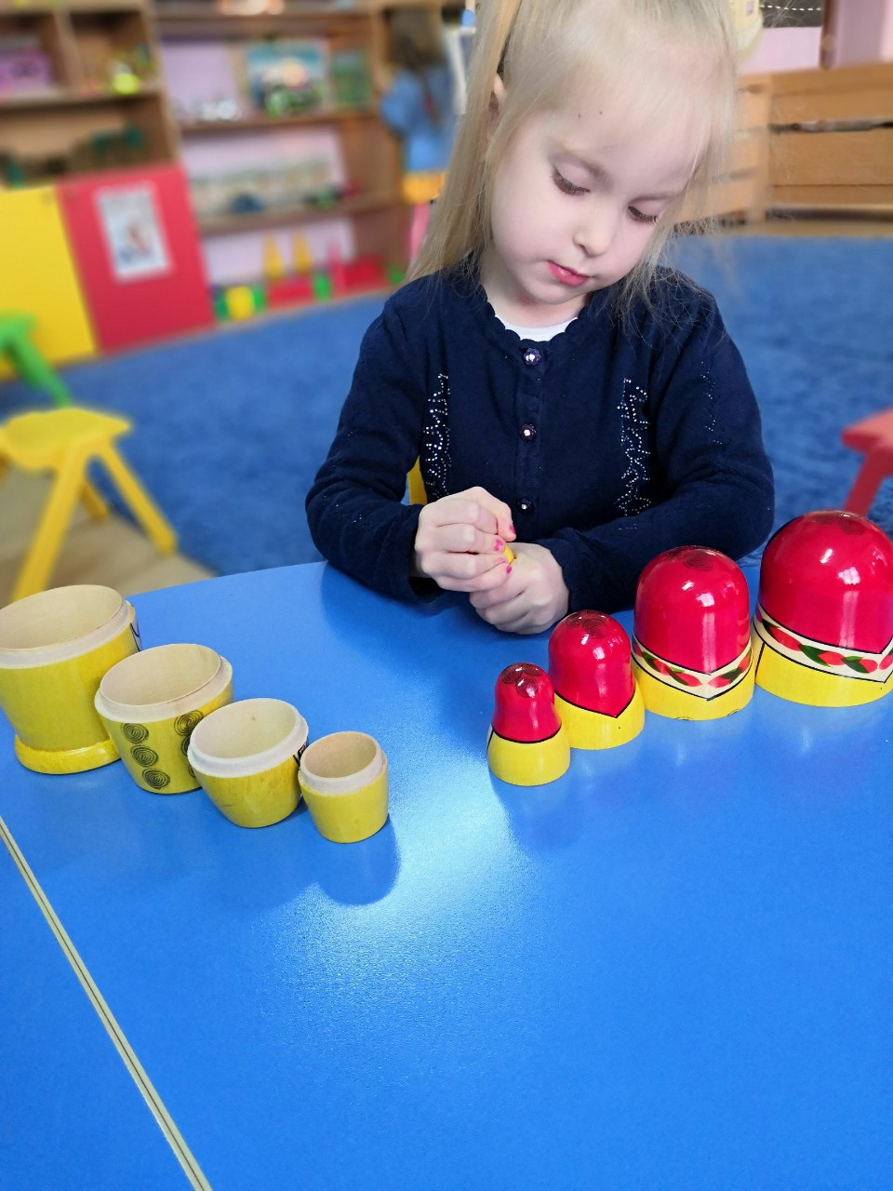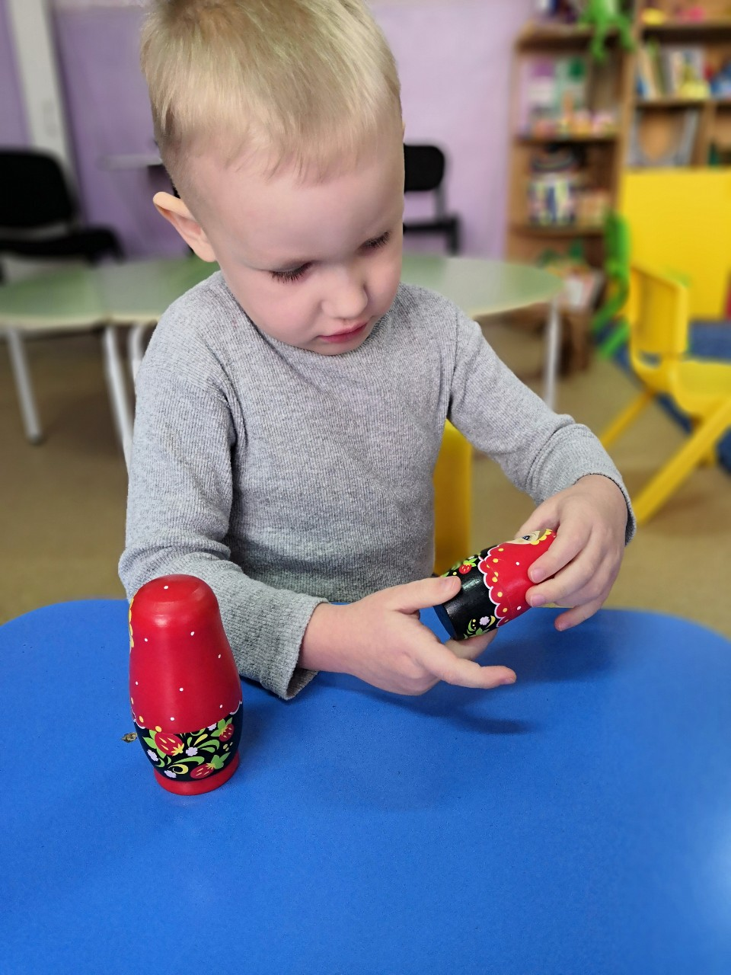

Во время встречи с родителями «С матрешкой играем, детей развиваем!» родители проявили интерес к нашему проекту, предложили свою помощь в организации мини-музея, внесли свои предложения в план работы по проекту (организовать выставку матрешек).

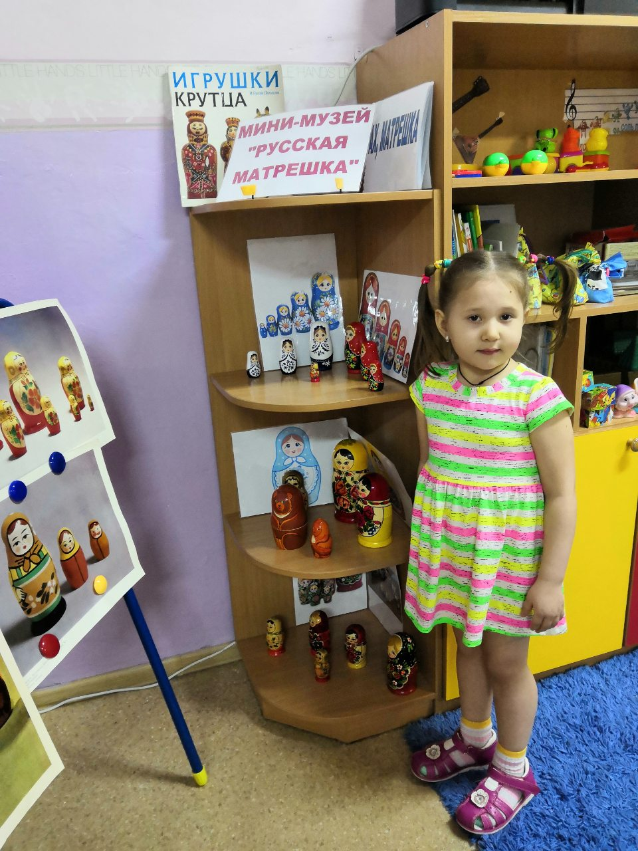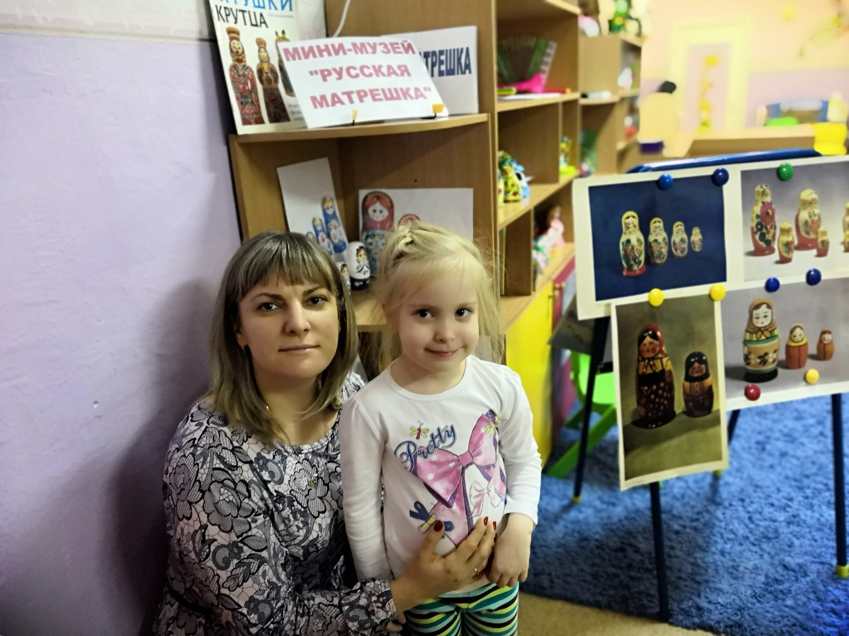

Во время реализации основного этапа проекта, для развития эмоционально-познавательного интереса к культурному наследию России, создала мультимедийную презентацию о народных промыслах, о технологии создания матрешек.
Оборудовала соответствующую развивающую предметно-пространственную среду для организации подгрупповой и индивидуальной работы с детьми.

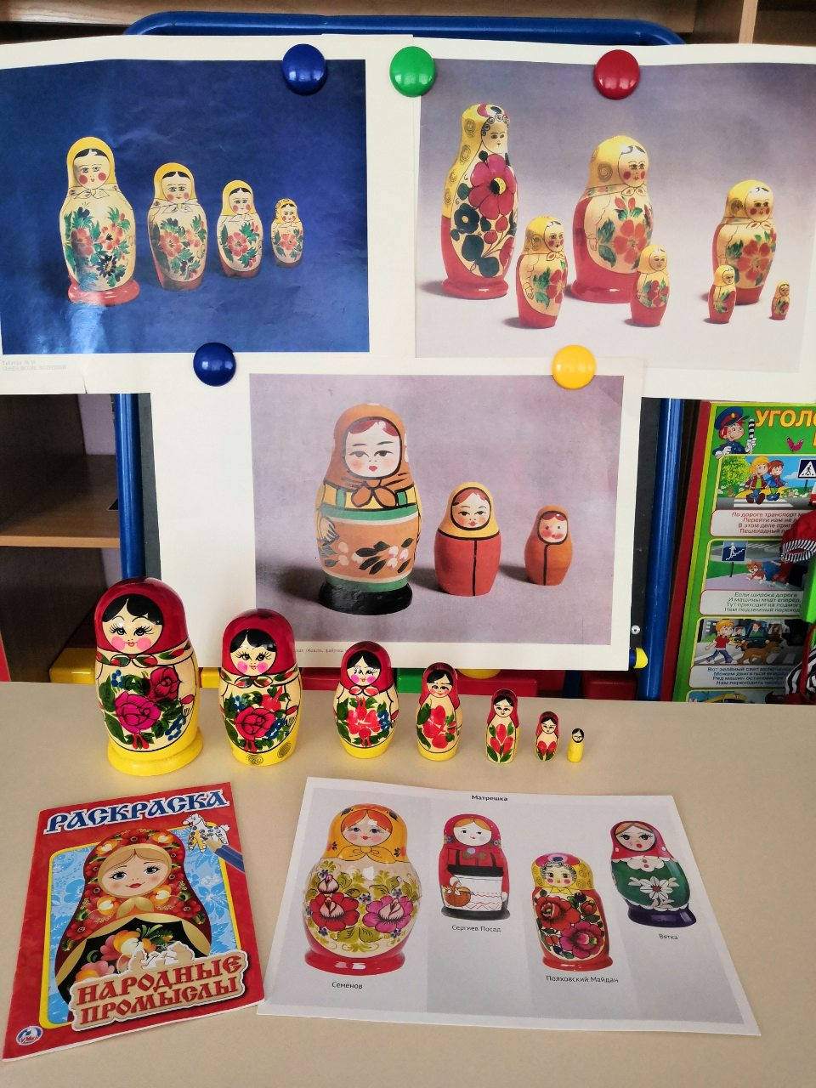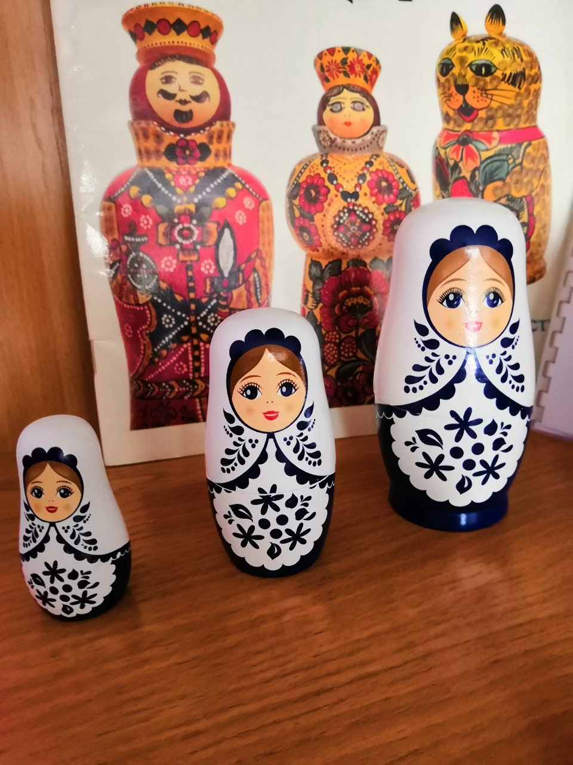

Эта замечательная народная игрушка рассматривается мной как универсальный дидактический материал. С помощью матрешки можно научить выделять разные качества величины, сравнивать предметы, способствовать координации руки и глаза.

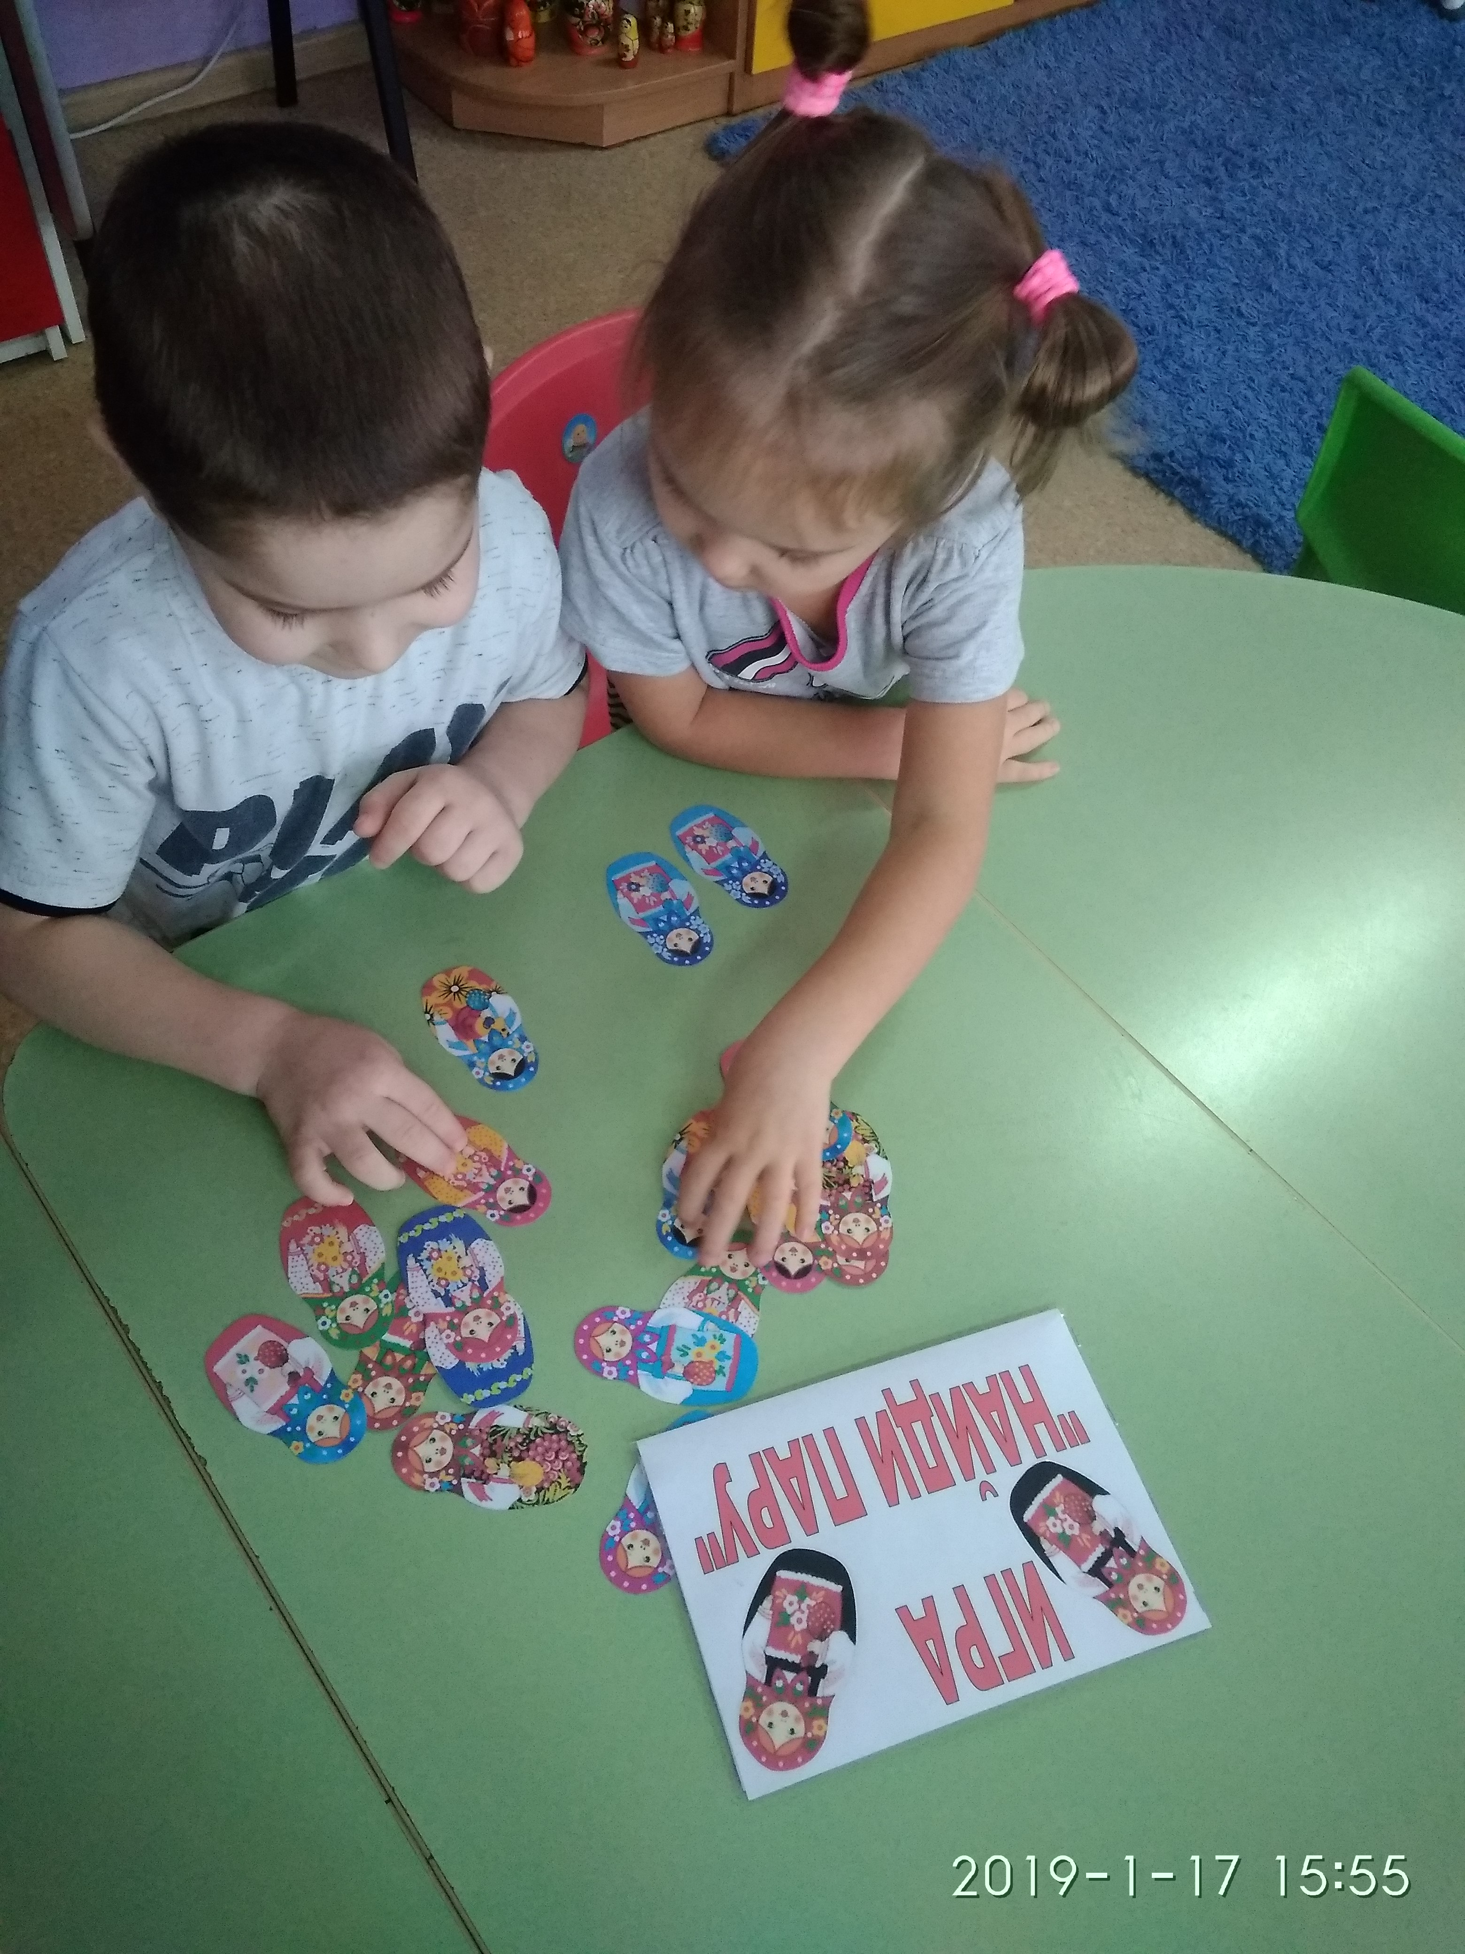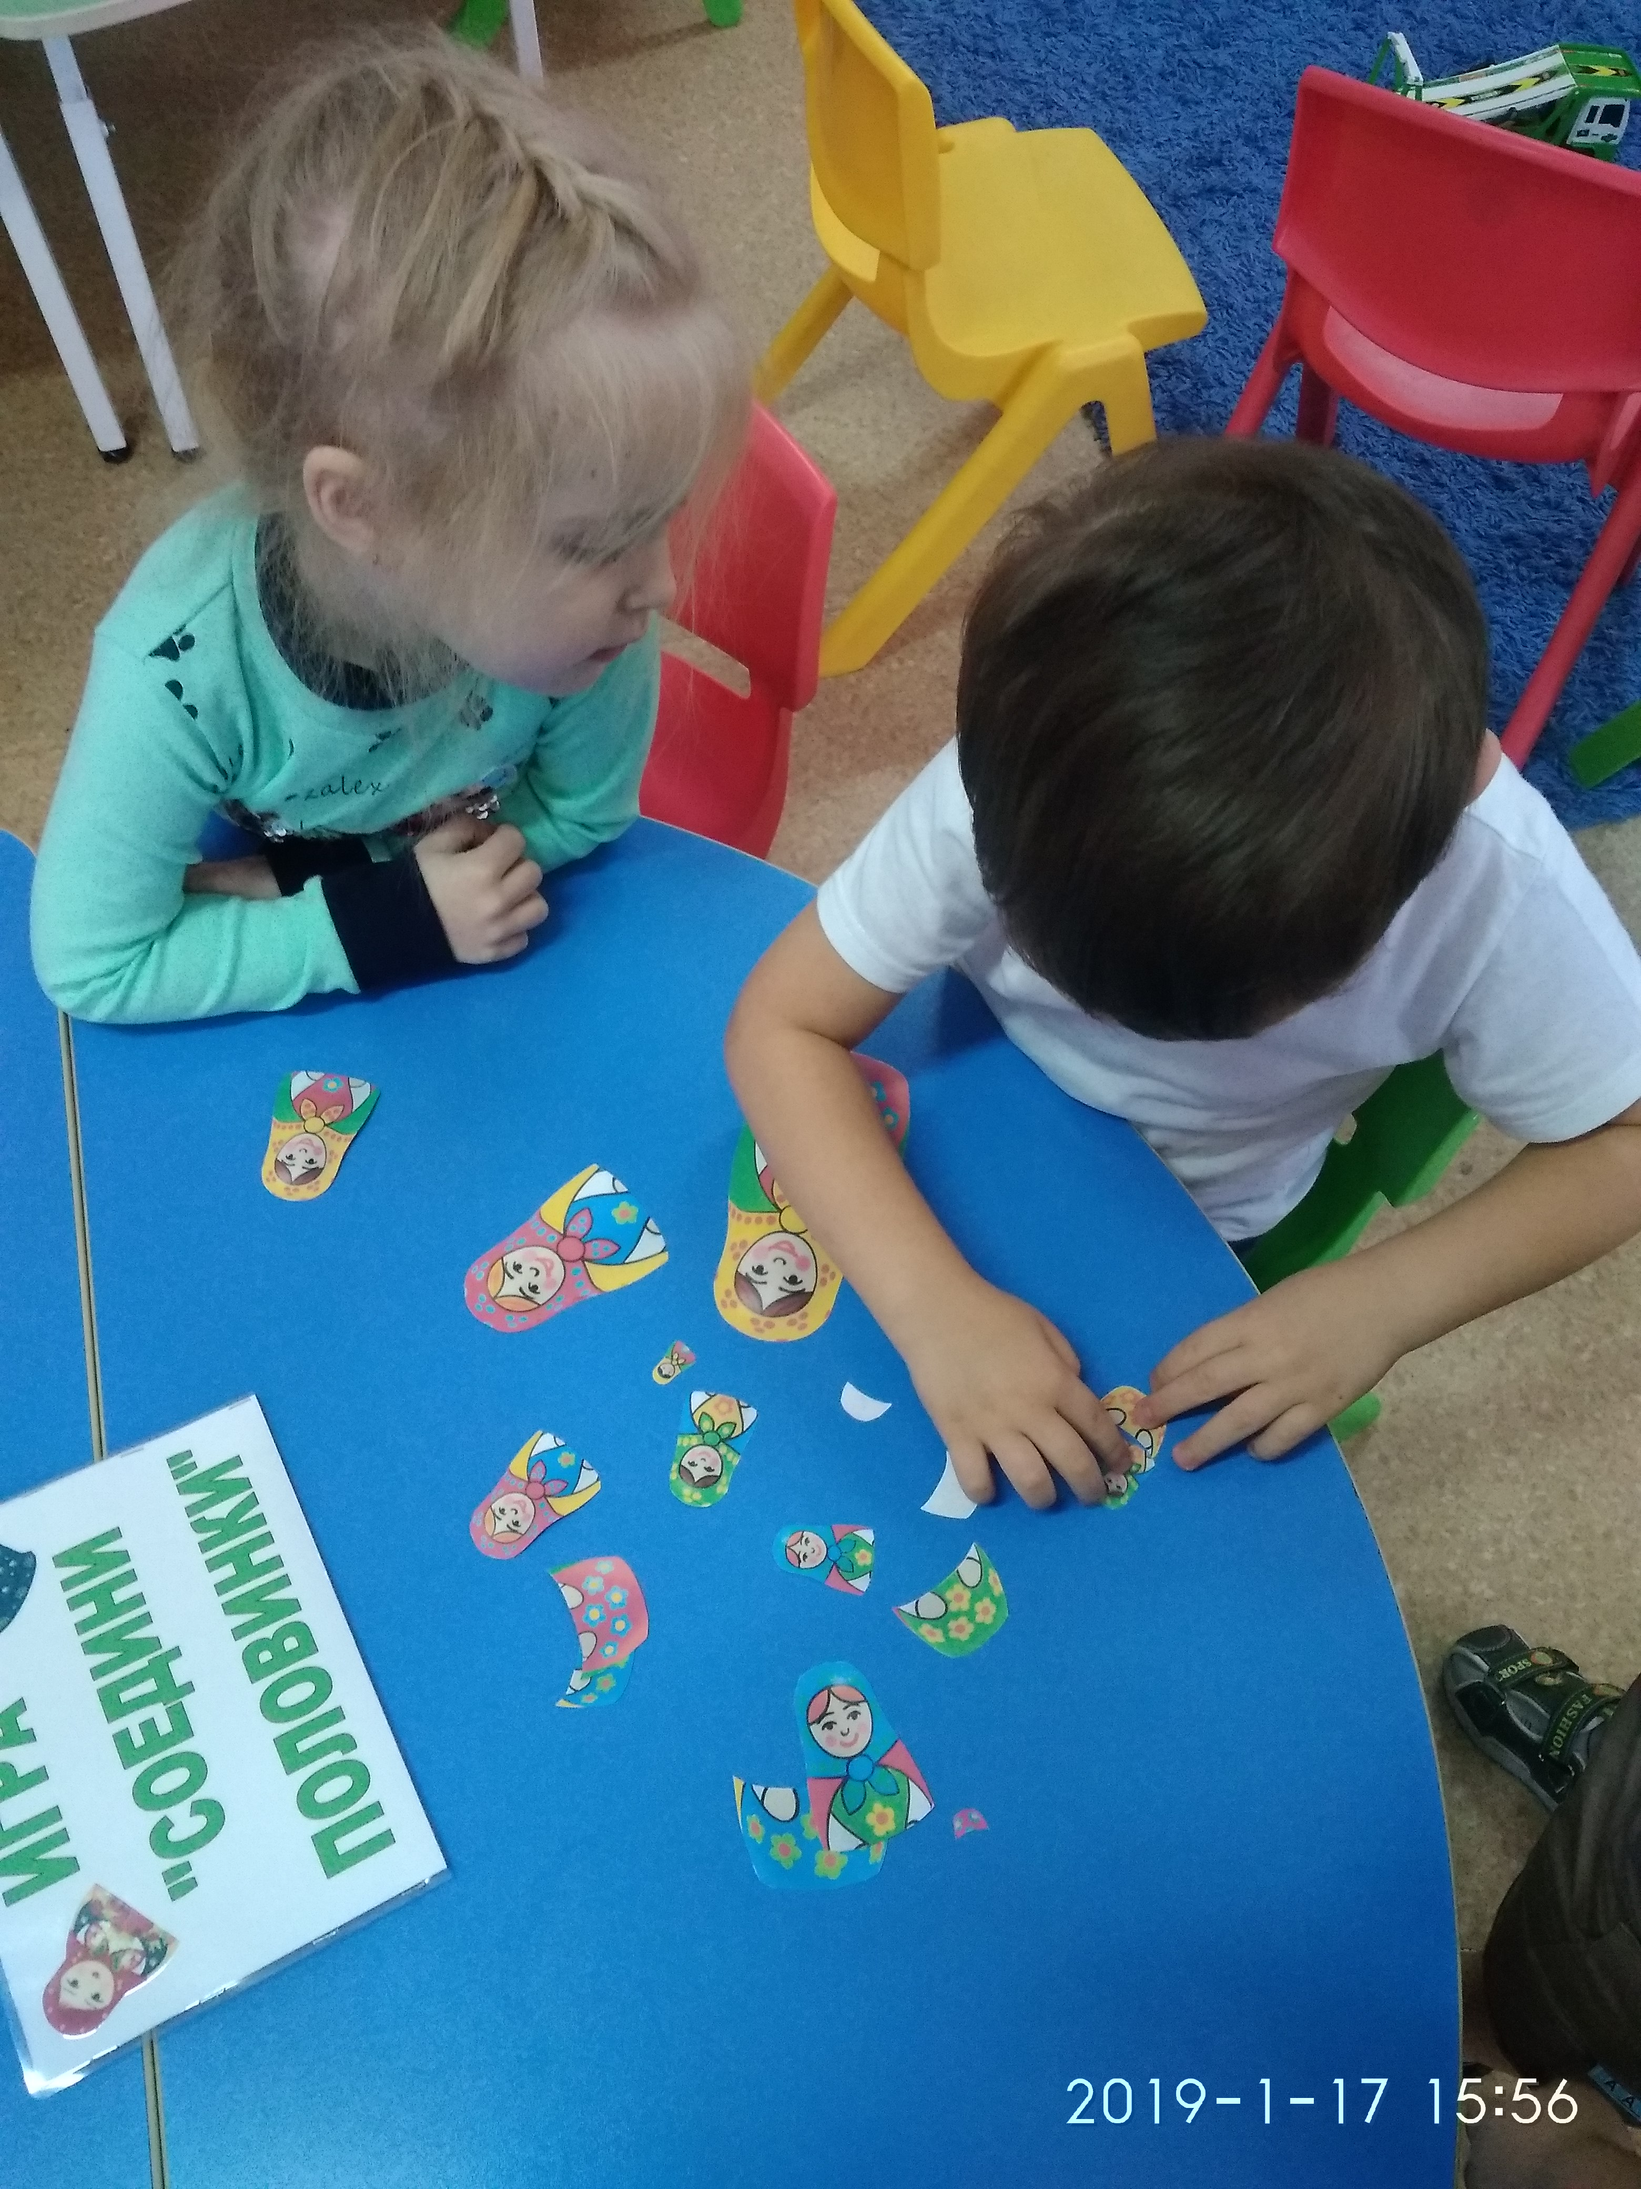
Чтобы поддержать естественный интерес и любознательность, поощряла самостоятельную деятельность детей.

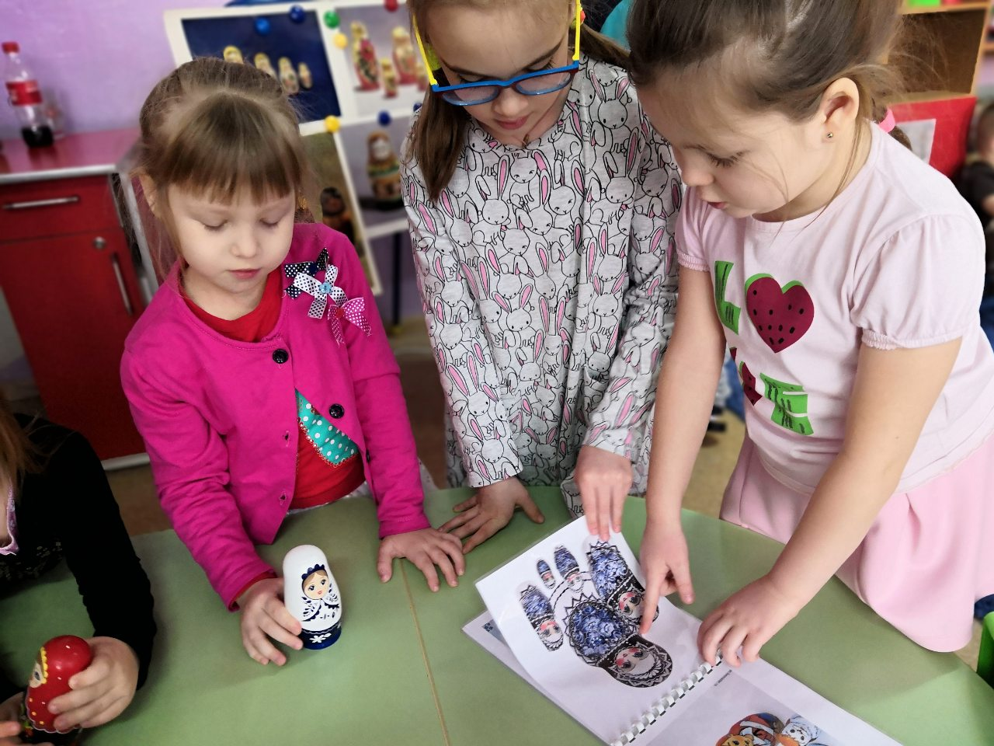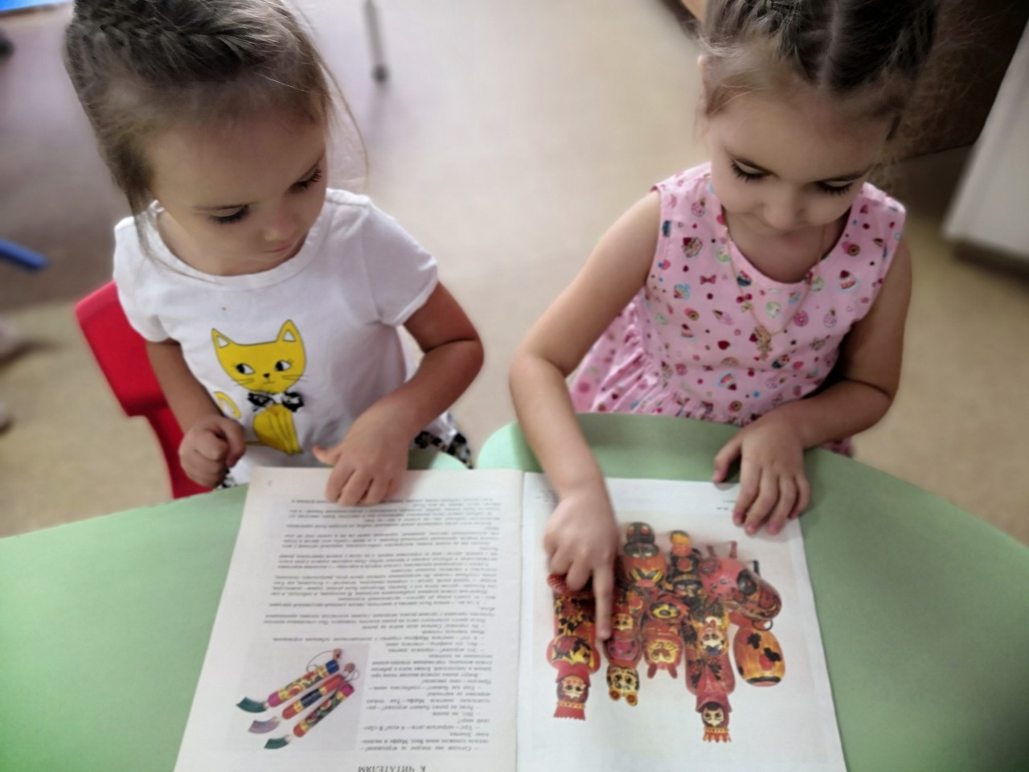

Для сбора информации по теме проекта, вместе со своими детьми посетили районную Шумковскую библиотеку, что способствовало формированию национального самосознания и любви к Отечеству.

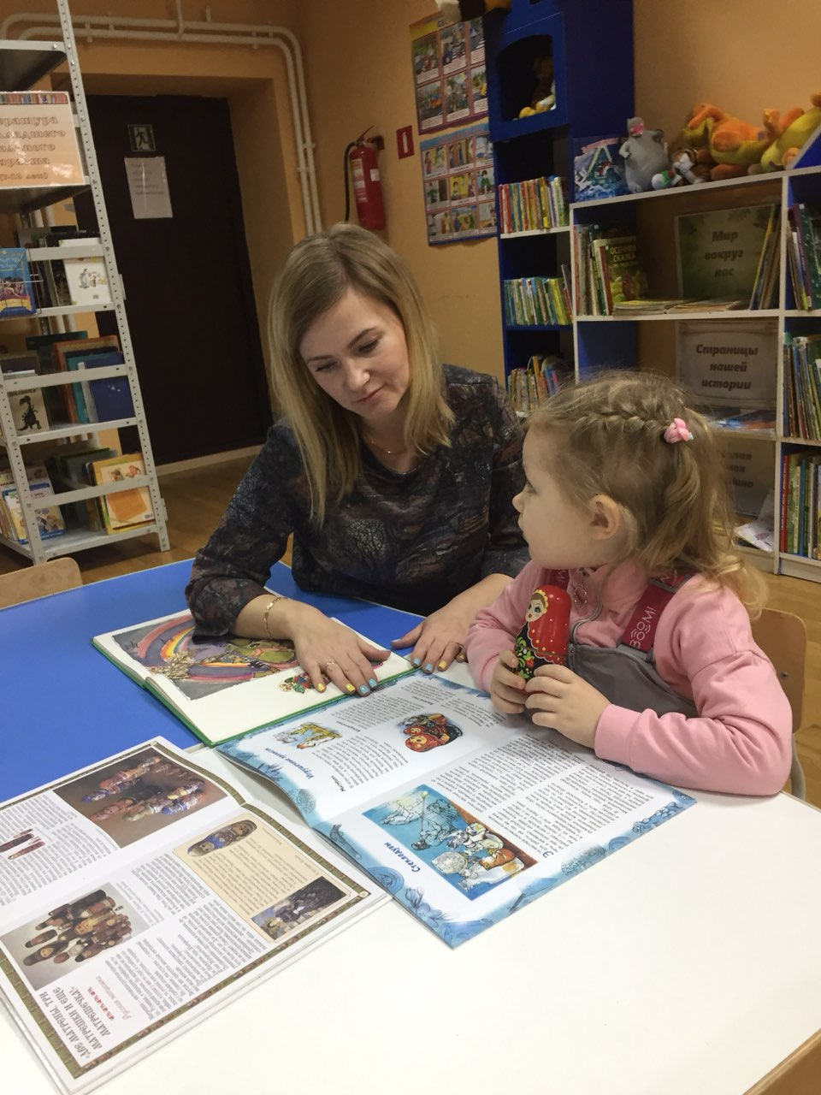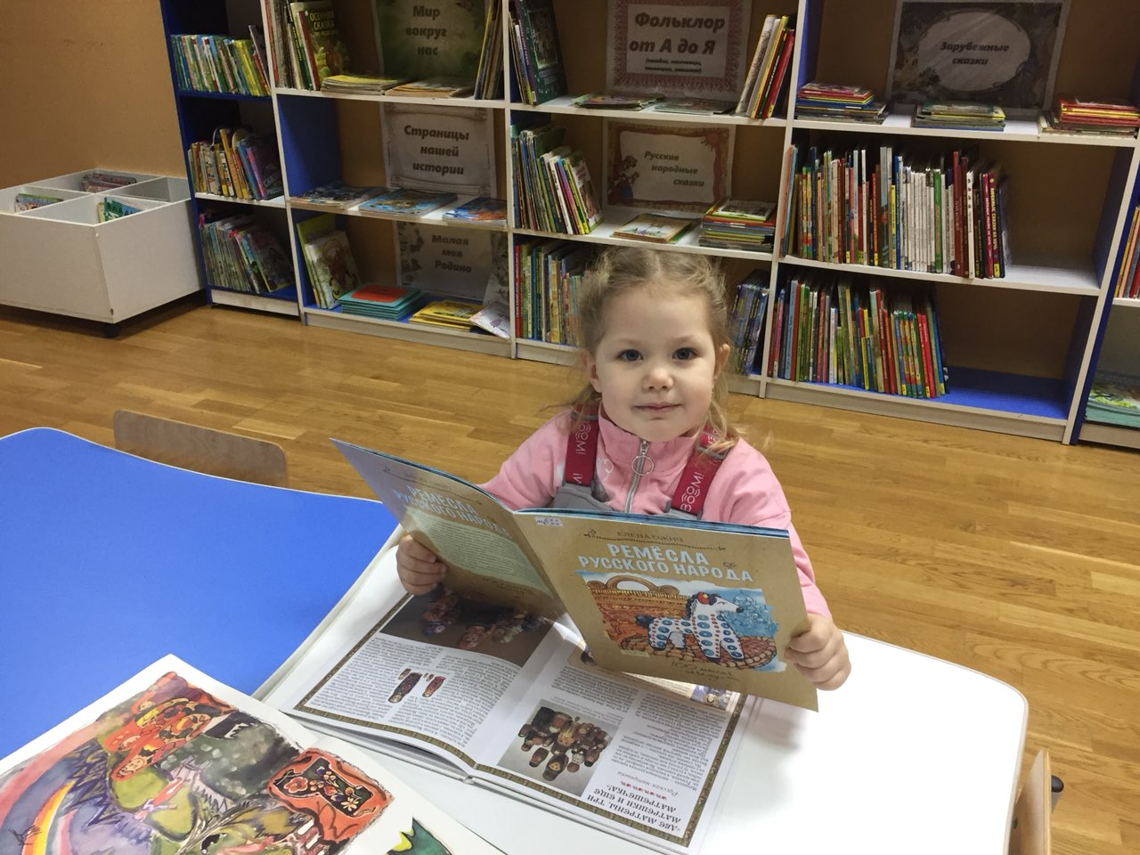

Родители стали активными участниками нашего проекта. Вместе с детьми изготовили «семейную матрешку» для творческой выставки. Помогали собирать экспонаты для нашего мини-музея.
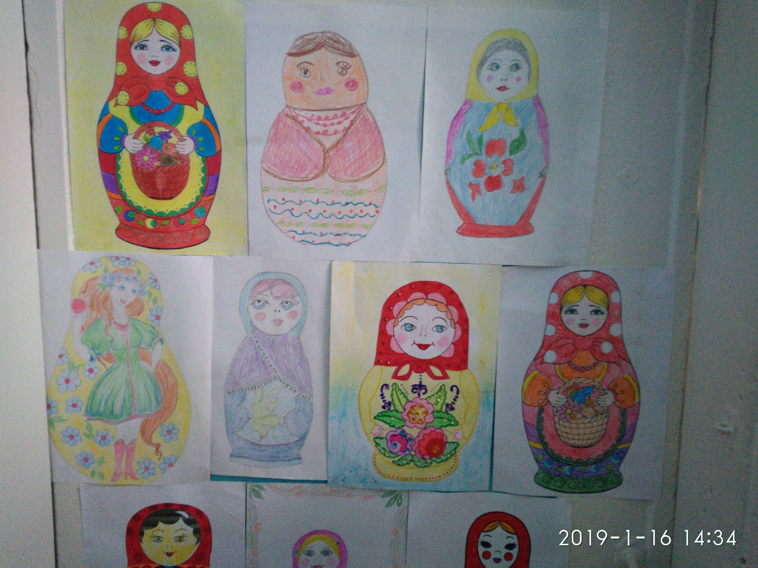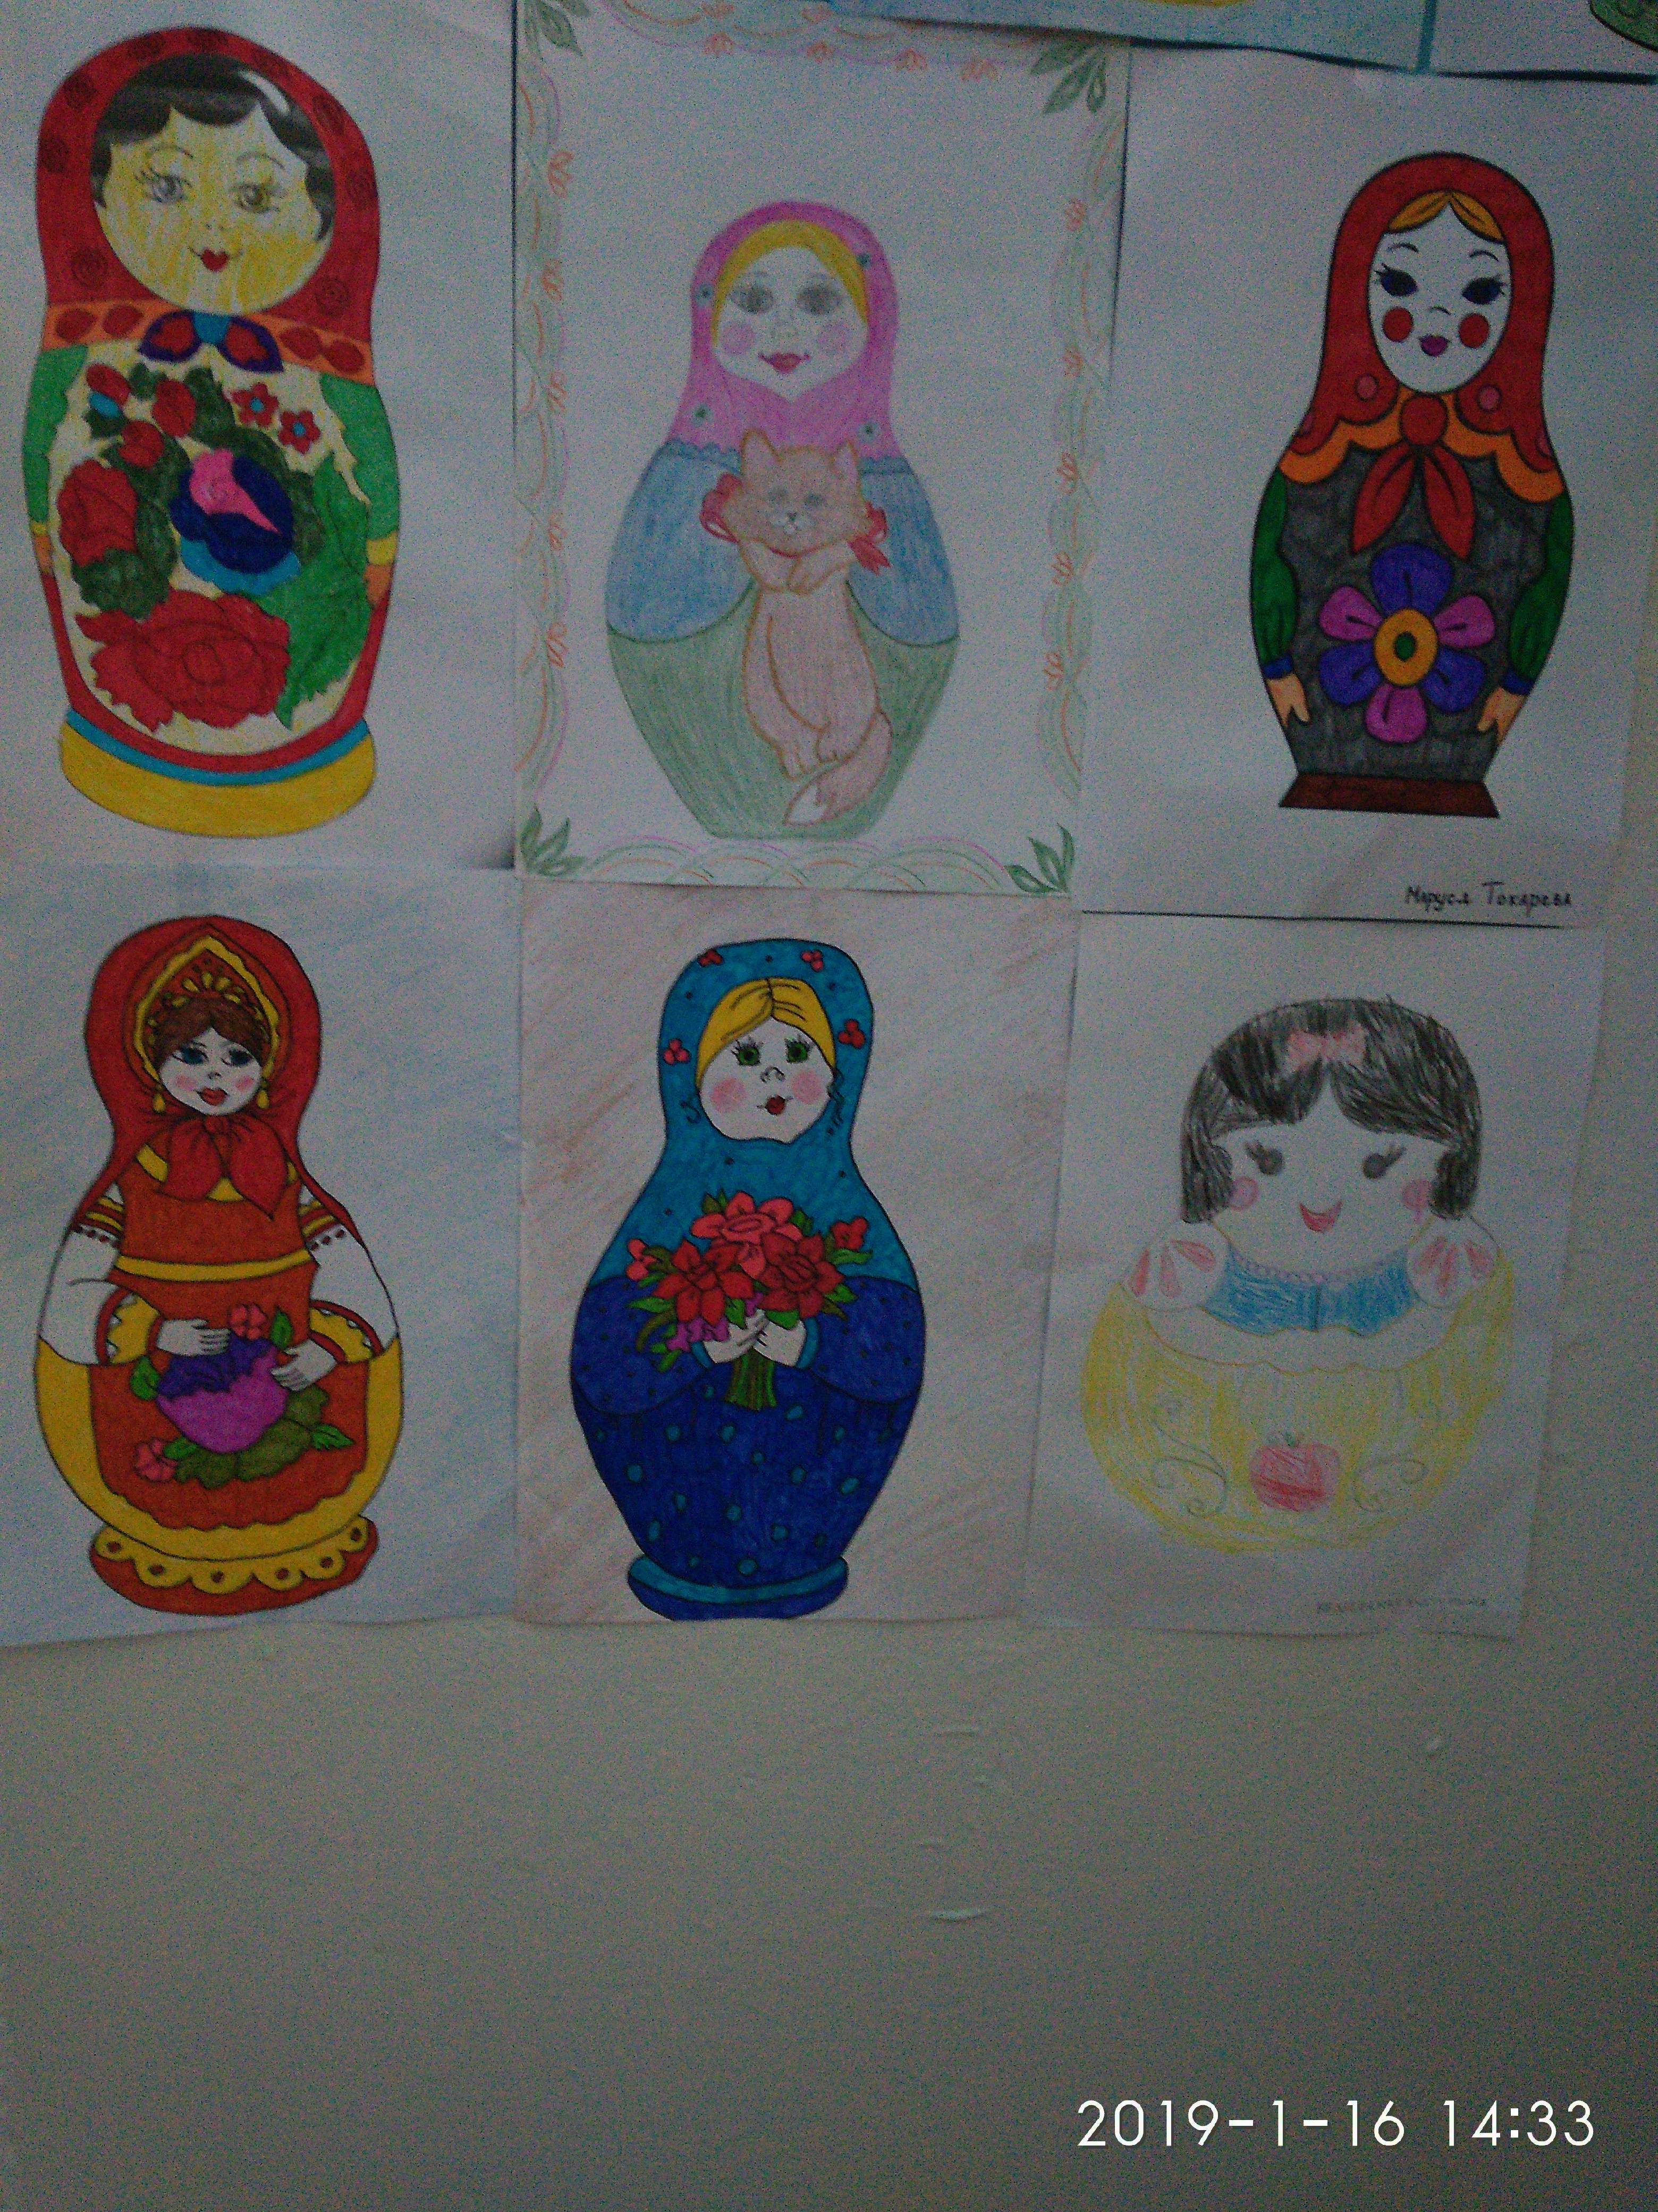

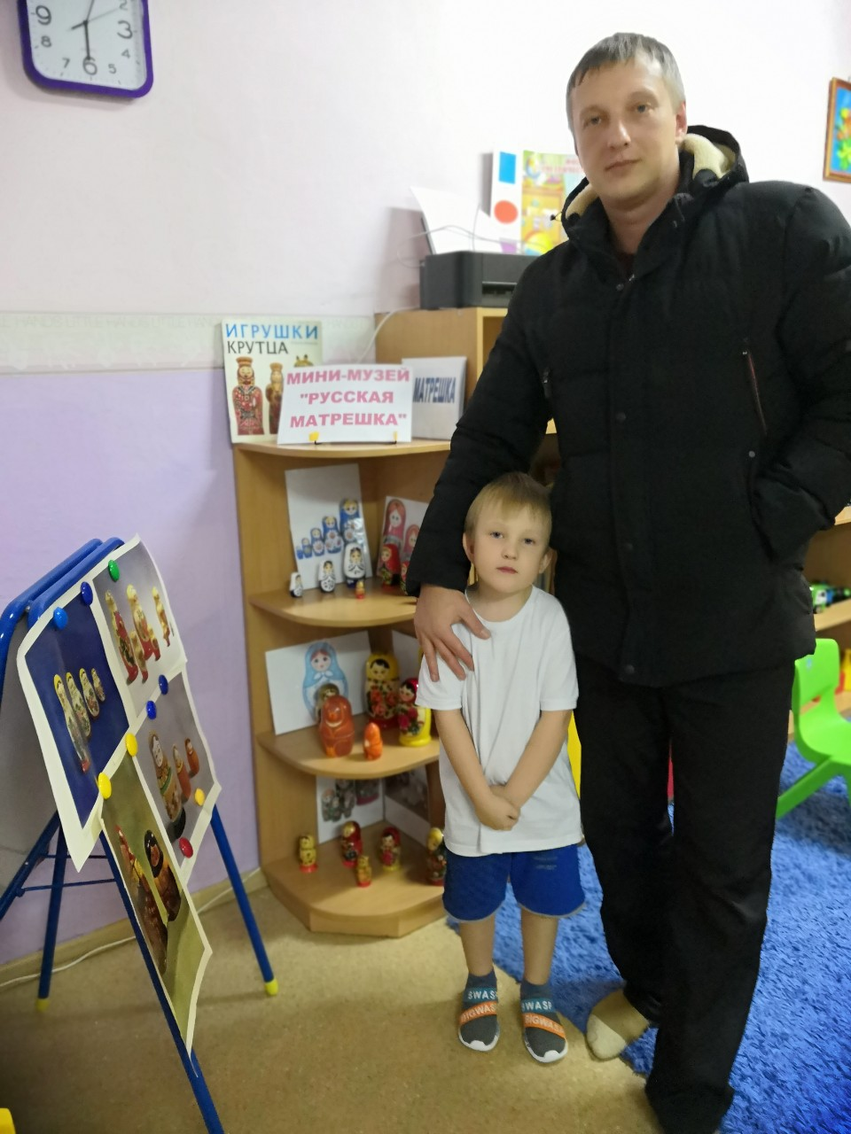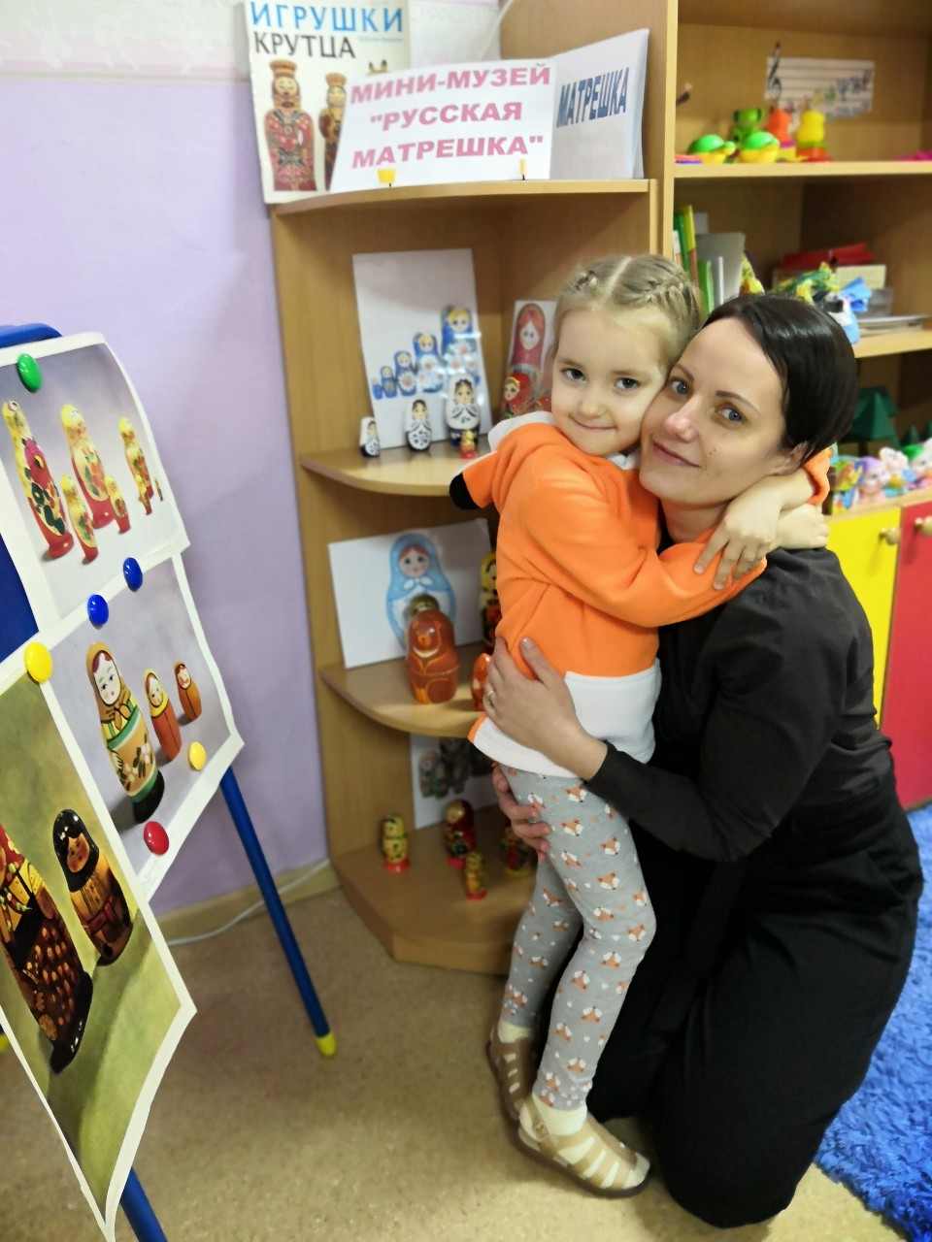

Один из результатов реализации проекта, это проведение экскурсии для приглашенных детей из других групп в мини-музей.

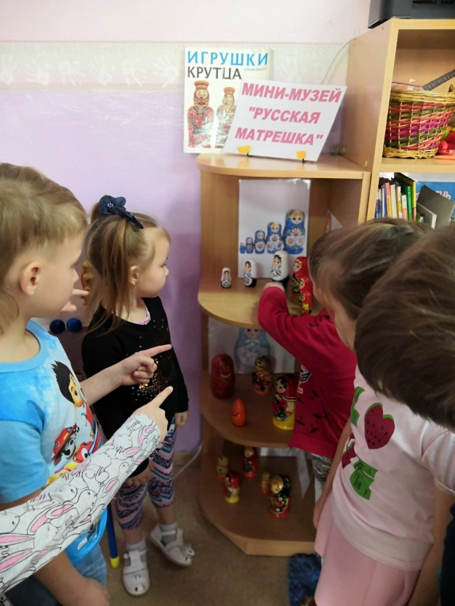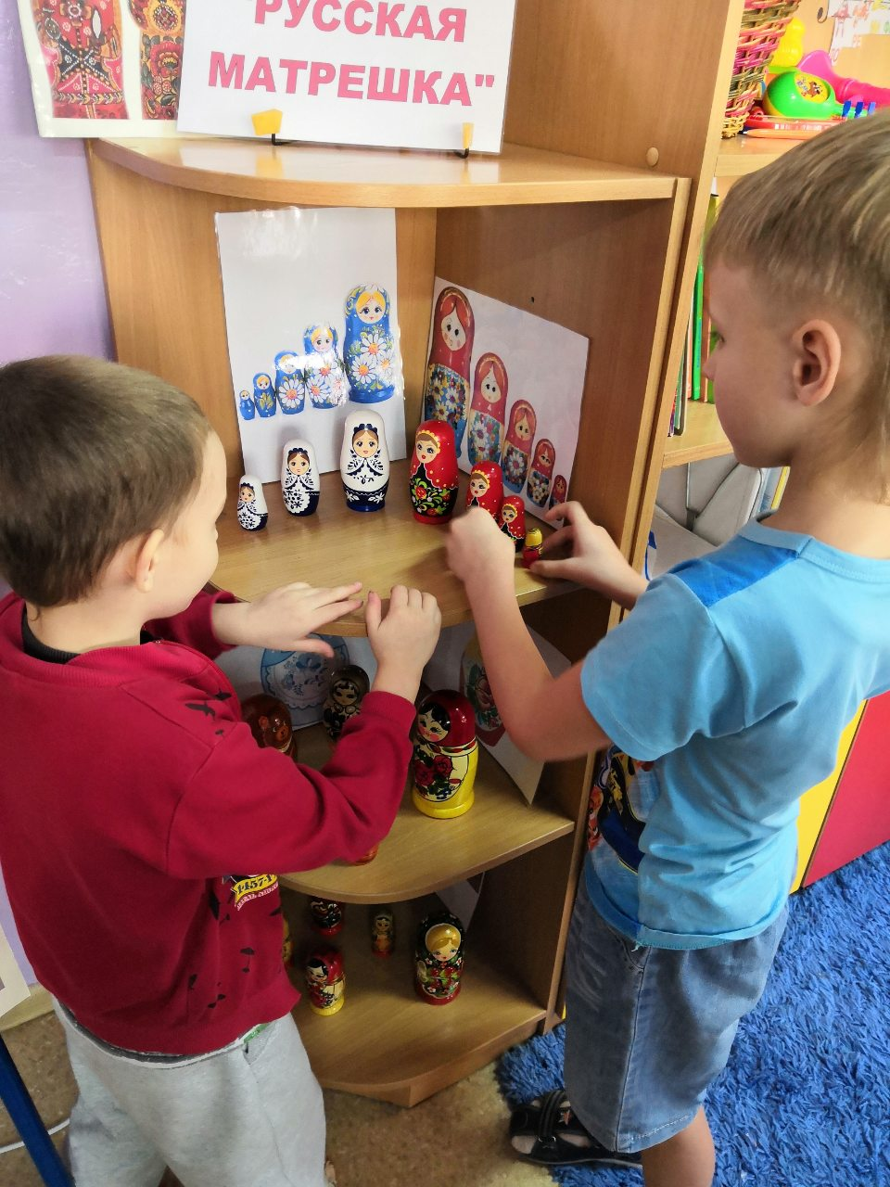

А также проведение развлечения «Мы матрешки», где воспитанники показали свои знания по теме.
Завершая представление моего проект, хочу сказать, что вся проделанная работа была направлена на воспитание уважения у детей дошкольного возраста к историческому наследию России.

Подводя итоги проделанной работы, сделала следующие выводы, что все мероприятия осуществленные в ходе проекта способствовали активному приобретению детьми культурного богатства русского народа, формированию эмоционально окрашенного чувства причастности детей к наследию прошлого России. Воспитанники узнали, что матрешка появилась очень давно. Узнали, что в разных местах нашей большой страны матрешек делали по-своему. Поэтому и росписи были все разные.
Но главное поняли, что русская матрешка является символом России и так нравится людям.

